Государственное бюджетное образовательное учреждение
города Москвы средняя общеобразовательная школа № 960

Конспект
Непосредственно образовательной деятельности
по художественно-эстетическому развитию
для детей старшей группы
«Русская изба»

Подготовила и провела:
воспитатель
Баранова А.С.

Москва
2014
Цель: формировать представление детей о русской избе как памятнике архитектуры.
Программное содержание:
Обучающая задача:
- научить делать избу из бревен (бумажных рулончиков) с резными украшениями;
- закрепить умение вырезать из бумаги сложенной гармошкой.
Развивающая задача:
- развивать координацию движений рук.
Воспитательная задача:
- познакомить детей с такими понятиями, как «подзор», «наличники»;
- углубить представление о русской избе как памятнике архитектуры.
Словарная работа: Активизация словарного запаса и словаря признаков, деталей велосипеда, пополнение пассивного словаря новыми словами: подзор, наличники, резьба, дробротная
Предварительная работа:
Рассматривание иллюстраций по теме. Знакомство с резьбой по дереву; чтение отрывка из книги А. Рощина «Мы строим дом»; настольный театр «Маша и медведь».
Материал и оборудование:
Большой лист бумаги (ватман), листы бумаги (альбомной) на каждого ребенка, прямоугольники из белой, желтой бумаги разных размеров для бревен, кисти, клей, салфетки, ножницы, цветная бумага, русская музыка на диске, фотографии, иллюстрации с русскими избами, образцы резных украшений (резьба по дереву).
Интеграция образовательных областей: коммуникативно-личностное развитие;
познавательно-речевое развитие; художественно-эстетическое развитие.
Ход НОД.
Организационный момент.
Воспитатель: Ребята, давайте вспомним в каких сказках мы с вами встречаемся с русскими избами.
Дети: «Лиса и заяц», «Теремок», «Колобок», «Маша и медведь», «Три медведя», «Волк и семеро козлят».

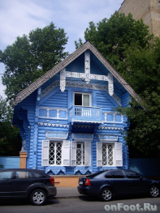
Древлехранилище "Погодинская изба"
Воспитатель: Наши предки жили в рубленых избах – удивительных сооружениях искусных зодчих.
Русская изба – замечательный памятник русской архитектуры. Строили избы большие, добротные, крепкие. Иногда в один этаж, чаще – в два, с просторным крыльцом. Стояла такая изба «лицом» к проезжей дороге, реке или озеру.
Изба, построенная архитектором Н.В. Никитиным в 1856 г. по всем правилам деревянного русского зодчества. Была преподнесена в дар историку и собирателю русских древностей М. Погодину от крупного русского предпринимателя Конорева.
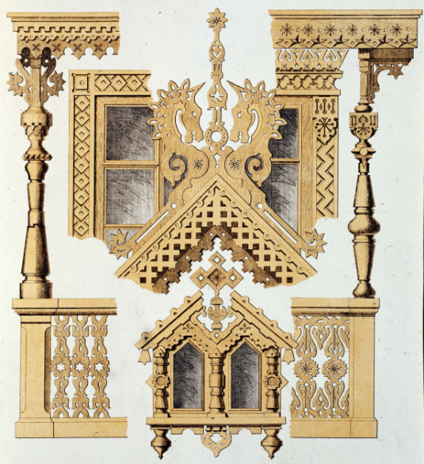
Украшали избу затейливые узоры полотенец (вертикальная доска над коньком – верхним стыком двух скатов) подзоров (резная доска под скатами кровель на фронтальных поясах). Главным декоративным убранством были наличники (декоративное обрамление оконных проемов) и ставни.
Воспитатель: Разнообразию оформления изб нет конца: от похожих на неприступную крепость до предельно изукрашенных, ярких и светлых. Сказочность украшений избы не случайна. Помимо эстетических функций, в старые времена все эти кружочки, ломанные линии, точки символизировали молитву, охраняли отверстия, края, от проникновения злых сил, были "оберегами". Изба завершалась вырезным коньком, вокруг окон и дверей - отверстий - узоры. Все эти узоры "читались", имели смысл.
Обратите внимание на характерные особенности изб.
Основная часть.
Воспитатель: Ребята, давайте с вами «срубим» бревенчатую избу с резными украшениями. Бревна сделаете, скатав бумагу рулончиками и приклеив их. Там, где будут окна и двери, приклейте рулончики меньших размеров. Резьбу по дереву выполните из бумаги, сложенной гармошкой. Узоры в ней - из геометрических фигур.
Во время работы детей звучит русская музыка.
Заключительная часть.
Все избы разместить в одной русской деревне (на большом ватмане).
Воспитатель: Вы славно поработали сегодня. Давайте посмотрим какой у вас получилась русская деревня?
Дети: Сказочной.

Сегодня все были молоды!

